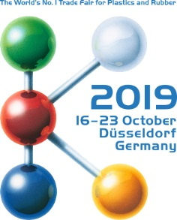  Pabellón 14 / Stand B19 | Contacto  Kathrin Fleuchaus  Comunicados de Marketing  Coperion GmbH  Theodorstrasse 10  70469 Stuttgart/Alemania  Teléfono +49 (0)711 897 25 07  Fax +49 (0)711 897 39 74  kathrin.fleuchaus@coperion.com  www.coperion.com
Nota de prensa
Coperion y Coperion K-Tron en la K 2019
Extrusoras ZSK Mc18 perfeccionadas para una mejor manipulación y una mayor eficiencia
Stuttgart, septiembre de 2019 – Coperion expone bajo el lema “Making more out of your plastics” las extrusoras de doble husillo perfeccionadas ZSK Mc¹⁸ en el stand B19, pabellón 14, de la K 2019 (16 - 23/10, Düsseldorf, Alemania). Estas máquinas presentan numerosas nuevas funciones, que optimizan el confort y la manipulación, al mismo tiempo que minimizan los tiempos de parada y la demanda energética. Con el trasfondo del tema central de la feria, la “Circular Economy”, Coperion muestra además cómo se puede implementar el reciclaje a escala industrial y con la máxima calidad gracias a la más reciente tecnología ZSK Mc¹⁸. Estas máquinas se pueden emplear para diversas aplicaciones en el reciclaje de polímeros: para regrancear polímeros como el HDPE, el PP, el ABS, el PS y el PVC, para la fabricación de films, para el reciclaje de PET y también para el upcycling de diferentes materiales. Aparte de esto se podrán contemplar en el stand de Coperion nuevas soluciones para la dosificación (Coperion K-Tron), la obtención de granulado y el transporte, que combinadas con las extrusoras Coperion permiten realizar líneas de reciclaje completas.
Coperion expone en su stand ferial en representación de la gama Mc¹⁸ una ZSK 45 Mc¹⁸ y una ZSK 70 Mc¹⁸, ambas con numerosas nuevas funciones, que mejoran la eficiencia en cuanto al procedimiento, la energía y otros recursos y simplifican la manipulación. En este sentido, la compañía presenta, por ejemplo, la próxima generación de sistemas de control de la extrusora de fácil manejo para el usuario mediante un modelo de exposición. Estos sistemas de control se pueden adaptar a las exigencias individuales de cada cliente y, gracias a sus funciones inteligentes, se integran sin problema en entornos de la Industria 4.0. Además, su moderna interfaz de usuario es de manejo confortable e intuitivo.
Aparte de esto, las nuevas extrusoras ZSK incorporan ahora campanas de aislamiento térmico de una pieza, que pueden retirarse sin necesidad de desmontar los cartuchos calefactores y que aíslan óptimamente la parte de proceso. Esto simplifica la manipulación y comporta una mayor eficiencia energética. Otra función de confort son los cartuchos calefactores conectables, que hacen posible un control de temperatura individualizado eficiente en el interior de las carcasas. Están conectados individualmente con conectores IP67 y el personal de mantenimiento puede desmontarlos en un tiempo mínimo para realizar tareas de mantenimiento. Ahora se puede equipar opcionalmente la zona entre el reductor y el husillo con una puerta de mantenimiento protegida electrónicamente. En el momento en que los ejes de husillo estén detenidos el personal de mantenimiento puede abrir la zona de conexión entre el reductor y el husillo sin necesidad de herramientas. Esto garantiza un acceso seguro y más fácil al acoplamiento del eje del husillo para realizar tareas de mantenimiento, lo que a su vez reduce los tiempos de parada de la máquina y contribuye así a la eficiencia.
Ahora están disponibles en el mercado el alimentador de doble eje ZS-B easy y el desgasificador de doble eje ZS-EG easy. Gracias al diseño inteligente “easy”, ambos componentes se pueden desmontar muy rápidamente de la parte de proceso. El tiempo empleado en el cambio del husillo, la limpieza y el mantenimiento se acortan significativamente y se minimizan los tiempos de parada.
Otra novedad de la ZSK 45 Mc¹⁸ es, además, que la parte de proceso ya no está montada con tirantes, sino que las carcasas van provistas de bridas, con lo cual el desmontaje de las carcasas individuales puede realizarse con una rapidez notablemente mayor que hasta ahora. De esta forma, el modelo ZSK 45 Mc¹⁸ se equipara a las máquinas más grandes de la gama ZSK en términos de facilidad de montaje.
La ZSK 70 Mc¹⁸ se mostrará con un dosificador vibratorio del tipo K3-ML-D5-V200, y la ZS-B easy correspondiente con un dosificador K-ML-SFS-BSP-100 Bulk Solids Pump™ (BSP). La ZSK 45 Mc¹⁸ más pequeña estará equipada con un dosificador gravimétrico de doble husillo K2-ML-D5-T35, y la ZS-B easy correspondiente con un dosificador de doble husillo K-ML-SFS-KT20 para una elevada precisión de dosificación con índices bajos de dosificación.
“Más allá de las aplicaciones de compounding clásicas, las extrusoras ZSK Mc¹⁸ de la última generación presentan ventajas claras en muchas aplicaciones de reciclaje: las empresas se benefician de un funcionamiento de la máquina que protege sus componentes y de las buenas características de mezclado, incluso con tasas de producción muy elevadas. El resultado es una calidad constantemente elevada de los productos en el compounding y en el reciclaje, lo cual no siempre es posible con las extrusoras de monohusillo, ampliamente utilizadas en el mercado. Esto se debe, sobre todo, a que éstas topan con limitaciones cuando se trata del compounding de grandes cantidades de material con una calidad constante, debido a sus alimentadores volumétricos y su acción de mezclado comparativamente débil”, explica Peter von Hoffmann, General Manager Business Unit Compounding Machines Engineering Plastics and Special Applications en Coperion.
Con su elevado torque de 18 Nm/cm³ y los parámetros de proceso óptimamente armonizados entre sí, la gama de extrusoras ZSK Mc¹⁸ está en condiciones de aceptar proporciones elevadas de carbonato cálcico, talco o de fibras de vidrio/naturales y de procesarlos con la máxima eficiencia. La homogeneización y desgasificación de la masa fundida se produce aquí con gran intensidad, lo cual tiene un efecto positivo sobre los olores eventualmente presentes en el material reciclado, que son eliminados de forma eficaz. Con la extrusora de doble husillo ZSK Mc¹⁸ se optimiza el perfil de propiedades del material reciclado de acuerdo a las especificaciones del cliente final, manteniendo constantemente la elevada calidad del producto.

Coperion (www.coperion.com) es una empresa líder en el mercado internacional y en la tecnología de sistemas de extrusión y compounding, sistemas de dosificación, instalaciones para productos a granel y servicios. Coperion diseña, desarrolla, fabrica y asiste instalaciones, así como máquinas y componentes para las industrias del plástico, química, farmacéutica, alimentaria y de minerales. Coperion emplea a 2500 personas en todo el mundo en sus cuatro divisiones Compounding & Extrusión, Equipos & Sistemas, Materials Handling y Service, así como 30 sociedades comerciales y de ventas y servicio.


Estimados colegas,
encontrarán este comunicado de prensa en alemán, inglés, español, español y chino y las imágenes en color en calidad de impresión para su descarga en Internet desde
https://www.coperion.com/en/news-media/newsroom .

Contacto con la redacción y ejemplares de lectura:
Dr. Jörg Wolters, KONSENS Public Relations GmbH & Co. KG,
Hans-Kudlich-Straße 25, D-64823 Groß-Umstadt
Tel.:+49 (0)60 78/93 63-0, Fax: +49 (0)60 78/93 63-20
E-Mail: mail@konsens.de, Internet: www.konsens.de

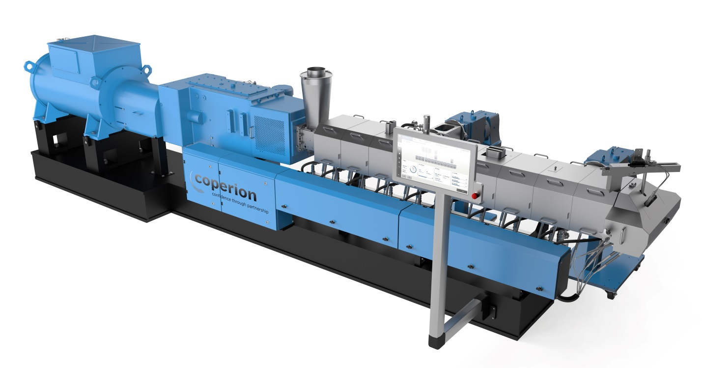
La extrusora de doble husillo ZSK 70 Mc¹⁸ que Coperion presenta en la K 2019 tiene un diámetro de husillo de 70 mm e incorpora numerosas funciones, que mejoran la manipulación e incrementan la eficiencia en el compounding y el reciclaje.
Imagen: Coperion, Stuttgart

